Муниципальное бюджетное общеобразовательное учреждение
«Куркинская основная общеобразовательная школа»

«Селу Курки – четвертый век»

Авторы:
Каметова Елена, ученица 5кл., МБОУ«Куркинская ООШ»,
Каптиева Александра, 9кл., МБОУ «Куркинская ООШ»,
Сташкина Елизавета, 5кл., МБОУ «Куркинская ООШ»,
руководитель: Шутов Сергей Анатольевич, учитель физической культуры МБОУ «Куркинская ООШ»

Курки, 2018

\«Селу Курки
– четвертый век»

Село моё! Село родное!
Тропа и ива над рекою.
А за берёзками во ржи
Синеют звёзды-васильки.
Щемит сердечко не от боли,
От пенья расписной гармони.
Село моё! Село родное!
Мой старый дом. Моё подворье.

… По старинной марийской легенде известно, что пришли на Урал люди в белых одеждах, похожие на белых птиц и осели на берегу реки Уфа.
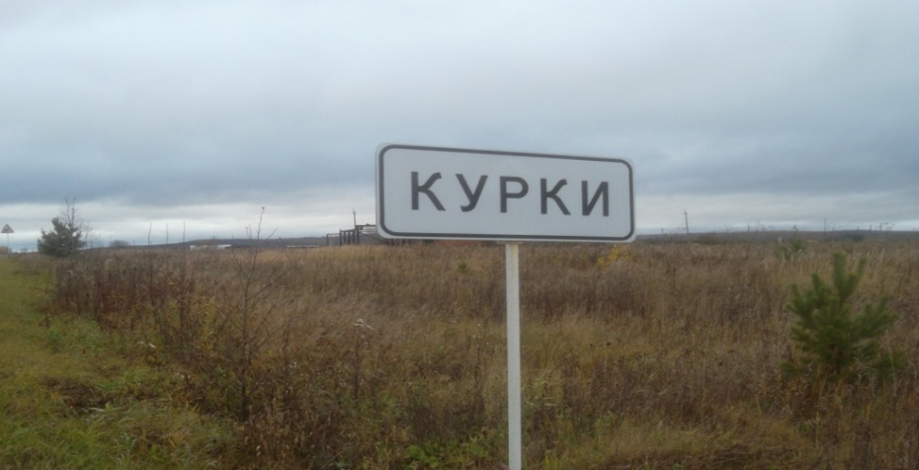
Село Курки было основано около 1675 года на земле башкир больше-Кущинской волости черемисами (так называли до 1918 года марийское население), пришедшим сюда из-под Бирска.
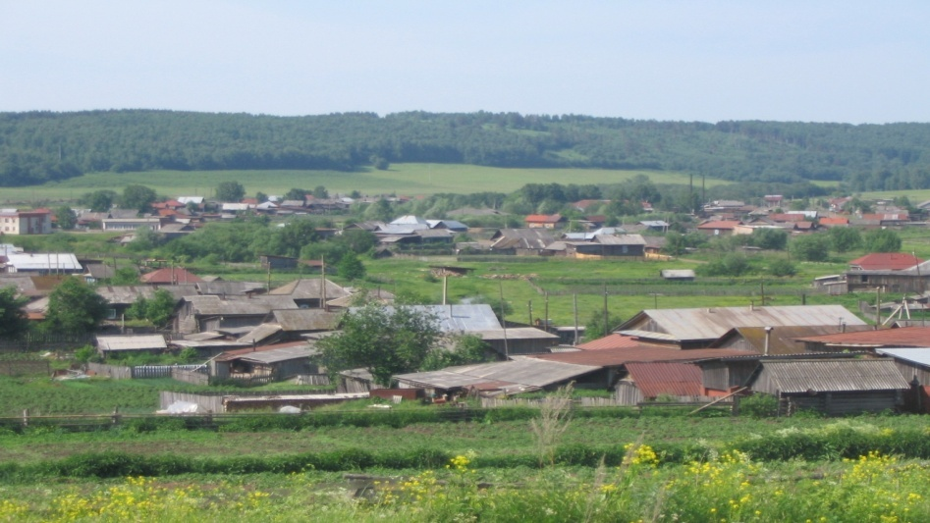
Свою деревню Куродо они основали на правом берегу реки Курка, впадаюшей в р. Уфу возле горы Рахмат.
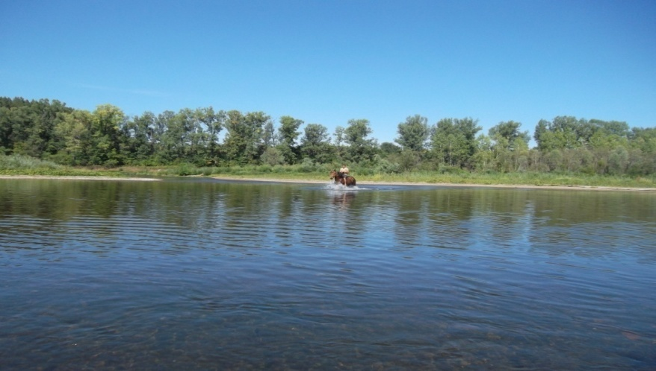
По договору с азигуловскими башкирами-вотчинниками марийцы заняли земли и луга, удобные для земледелия, и платили им ежегодный оброк (десятую часть урожая).
В 1869 году Курки входили в состав Манчажской волости Красноуфимского уезда.

В деревне насчитывалось 44 дома с 202 жителями, а в 1875 году – 204 человека. В 20-х годах прошлого века из Ювинского волостного села в окрестности деревни Курки, вверх по реке Курка, переселяются около десяти семей черемис-тептярей, этнической группы смешанного происхождения, состоящих из марийско-башкирского населения, которые основали выселку Курки, входившую в основу Ювинской волости Азигуловского сельского общества.
По статотчёту земской управы в 1869 году выселки насчитывалось 20 крестьянских дворов, и проживало здесь 71 человек населения (34 души мужского пола), владеющих 910 десятинами земли.

Около 1890 года выселка Курки, и селение стало 64 двора и 287 человек, владеющих 1261 десятиной казённой, закреплённой за ними земской управой, бывшей башкирской земли, за которую они платили до этого оброк, под усадьбы, выгон и пашню (пахотная земля делилась на число ревизких душ, попавшей на учёт последней переписи). Кроме казённой пахотной земли, зажиточные крестьяне покупают в 1891 десятину у азигуловских башкир-вотченников.
Безземельные крестьяне жили в крайней бедности и всю жизнь находились в кулацкой кабале. Не только взрослые, подростки, но и дети бедняков трудились на богатых: мальчишки работали борноволоками, в сенокос убирали и возили сено к стогам, девочки пряли и ткали, вязали, нанчили детей и т. д. Нужда была сильная, люди часто болели с детского возраста. О медицинской помощи и думать не приходилось, её не было.

История образовательного учреждения с. Курки с 1911 по 1945гг.
Ты самая любимая,
Ты самая прекрасная,
Ты самая светлая,
Школа ты моя.

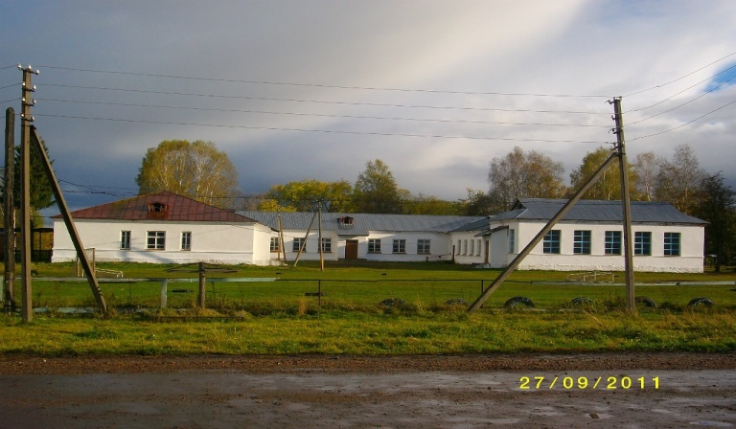

Как писал Н.М. Карамзин, «История предков всегда любопытна для того, кто достоин иметь Отечество».
Куркинское начальное русско-марийское инородческое училище Азигуловской волости было открыто Красноуфимской земской управой в 1911 году, 15/28 октября. Первоначально оно располагалось в нанятой сельским сходом неудобной и тесной для школы крестьянской избе, на два окна с низким потолком, и с недостаточным освещением. Подготовка к открытию училища в Курках легла на плечи приехавшего, опытного, с десятилетним педагогическим стажем заведующего школой Тимофея Петровича Тадасеева. Тимофей Петрович окончил двухлетнюю, классную учительскую школу.
В 1911-1912гг. он обучал 28 мальчиков и трех девочек. Открытое училище было общеобразовательным заведением, Тимофей Петрович обучал марийских детей грамматике русского языка, чтению, письму и счету, церковно-славянскому чтению, давал первоначальные сведения по естествознанию, истории, географии.
В 1913 году в училище был назначен второй учитель – Емельян Зосимович Накоскин и в четырех группах училища в 1913-1915гг. обучалось 45 человек.В 1914 году Куркинское русско-марийское училище занимает приспособленное под школу здание на две комнаты, построенное в 1906 году и купленное на средства сельского общества у местного жителя. Будучи высокообразованным народным учителем, Т.П. Тадасеев разделял социал-демократические взгляды и был энергичным организатором культурно-просветительской работы среди населения, за что попал в немилость к начальнику и уряднику. В 1915 году Тадасеев был вынужден уехать из Курков в деревню Багышково Больше-Окинской волости.
В 1915 году учитель Е.З. Накоскин был мобилизован в армию и отправлен на фронт, а заведующим был назначен выпускник Бирской учительской семинарии Василий Андреевич Андреев. С 1915 по 1917 гг. в училище обучалось 35-36 человек, среди них 5 девочек. В 1917 году В.А. Андреев уехал в Н.- Бардым.
Куркинская школа в первый год советской власти оказалась неукомплектованной из-за отсутствия учителя. В 1919 году согласно решению правительства РСФСР село Курки и другие населенные пункты вошли в состав Дувано-Кущинского контона Башкирии. Уездный центр – село Дуван оказался в 116 км от Куркинского сельского совета, что было неудобно для населения. Жители села обратились с просьбой в волостной совет включить их в состав Артинской волости, в виду экономического тяготения. Пойти на работу в Курки изъявил желание опытный педагог А.И. Лисов. 6 сентября 1920 года он был назначен заведующим Куркинской школы. Алексей Игнатьевич возглавлял школу более двадцати лет.
В 1920-1921гг. Лисов обучал 38 детей, развернул кипучую деятельность по распространению пропаганды образования.В 20-е годы в школе была создана Пионерская организация, ребята изучали историю пионерского движения, занимались пропагандой образования, ставили концерты художественной самодеятельности.
Из-за голода и болезни учебный год пришлось сократить, занятия продолжались с 1 ноября 1921 по 1 апреля 1922 года. Из 51 школьника к концу занятий осталось 25 человек (16 мальчиков и 9 девочек).В 1924 году при районировании и ликвидации волостного правления Куркинская школа вошла в состав вновь созданного Манчажского района.
В 1924-1925гг. школа работала 107 дней, т.к. занятия пришлось начать лишь после окончания полевых работ – 15 ноября 1924 года и закончить 15 мая.
В 1924 году в школе обучалось 29 марийских и 7 русских детей. Из-за отсутствия обуви и одежды учащимися школы было пропущено 1540 дней.
В 1927 году в Куркинской школе к работе приступила опытный педагог Анна Васильевна Лисова, 19 лет до этого обучавшая детей в Маракановской школе.
В 1932 году село Курки с 472 жителями вошла в состав Артинского района.В 1939-1940гг. в 4-х классах Куркинской начальной школы обучалось 62 человека.В 1941-1942гг. в школе обучался 51 учащийся, а в 1950-1952гг. – 42 школьника. Их обучало 2 человека, школой заведовала А.В. Лисова.
В годы Великой Отечественной войны 1941-1945гг. многие школьники старших классов наравне со взрослыми работали на полевых и других работах в колхозе, заменив ушедших на фронт своих отцов и старших братьев.
Прозвенит звонок веселый,
И откроется тетрадь.
Вот и школа, вот и школа
Нас зовет к себе опять.

Улицы села Курки.
Тихая улица посреди села,
Домик деревянный, рядом тополя.
Два куста сирени,
Вишня под окном.

В селе Курки много улиц: «Заречная», «Мира», «Набережная», «Молодежная», «Совхозная», «Новая». В 2015 году выделена земля под новую улицу «Лесная», отрадно, что строиться на ней будут молодые семьи.
Самая длинная улица в селе Курки – это улица Мира, на этой улице находятся почта, магазины, сельская администрация.
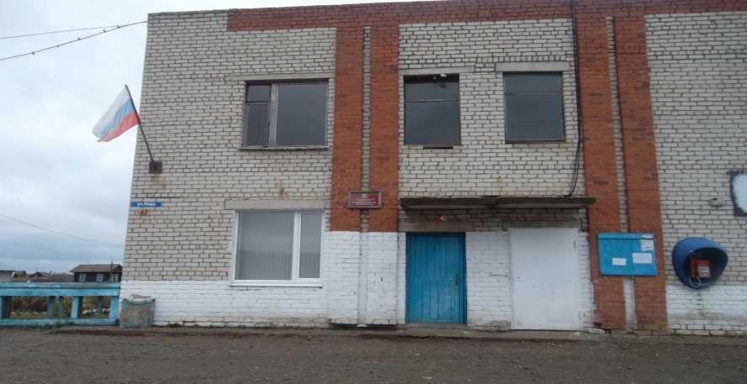
Фото Куркинской сельской администрации, автор фото –
Яметова З. И.
Вместо сельского старосты в феврале 1918 года в селе был создан Совет, а председателем избран большевик Изибаев, заместителем Дмитрий Алиевич Алиев(1897-1988гг.)
Всем малоземельным крестьянам и батракам сельский Совет выделил семена и отвёл землю, отрезанную от кулацких владений. В разные годы во главе сельского совета были Илюшкин Илья Иванович, Митькина Мария Михайловна, Легаев Николай Ильич, Илюшкин Сергей Стафеевич. В настоящее время Главой является Юрий Иванович Борисов.
На улице «Мира»построен современный ФАП. Фельдшер села Курки – Митькина Антонида Ивановна, которая всегда придет на помощь, выручит из любой беды.
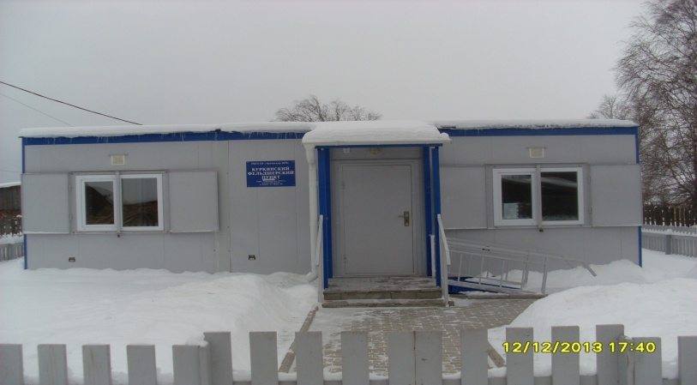

Живёт село заботами,
Без жалоб на судьбу.
Без устали работает,
Гуляет на пиру.
Рожает, любит, учится,
Живёт село, живет!
Так дай же ему, Господи,
Жить сколько повезёт.

Вторая улица – это улица Заречная. На ней находятся Куркинская школа, центр культуры и досуга.
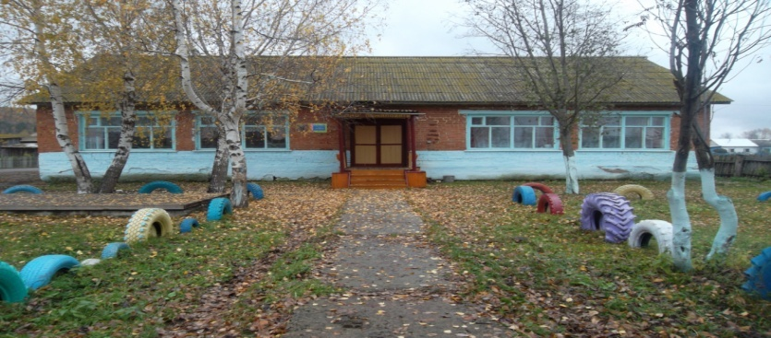
Центр культуры и досуга села Курки,
Фото Каптиева Н.И.
Центром культуры и досуга в селе заведует Петрова Светлана Семеновна. В селе два народных коллектива – «Муро памаш», (Песенный родник) и «Ныжыл сем», (Нежная мелодия).
В настоящее время в селе прописано 577 человек. Из них молодежи, до 35 лет – 196 человек, трудоспособного населения - 323 человека, работающих – 228 человек.Село живет, растет, отрадно, что в деревне строятся новые дома, рождаются дети. Это значит, что наше село будет жить!
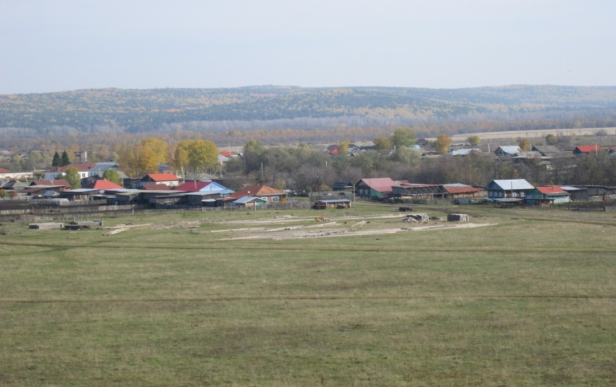
Село Курки,
Автор фото – Каптиев Н.И.
Село моё! Село родное!
Над Курками - небо голубое.
Берёзок стройных полоса.
Алмазом светится роса.
Туман струится молоком.
Здесь мы живем! Здесь отчий дом!

